东南大学科技成果转化（转让/许可）办事流程
(知识产权作价投资办理流程将另行通知）

为促进东南大学科技成果转移转化，鼓励发明人积极开展东南大学科技成果转移转化工作，规范东南大学科技成果转移转化操作流程，特根据《东南大学促进科技成果转移转化管理办法（暂行）》、《东南大学横向科研项目经费管理办法》及《东南大学专利转让、许可管理暂行办法》制定东南大学科技成果转移转化办事流程。本次办事流程主要针对知识产权的转让/许可的协议签署和转化现金奖励等环节。知识产权作价投资入股方式的成果转化及收益的现金奖励将另行制定。办理过程中所需有关表格请到ttc.seu.edu.cn网站的下载中心下载。

一、东南大学专利转让/许可签署协议办事流程图
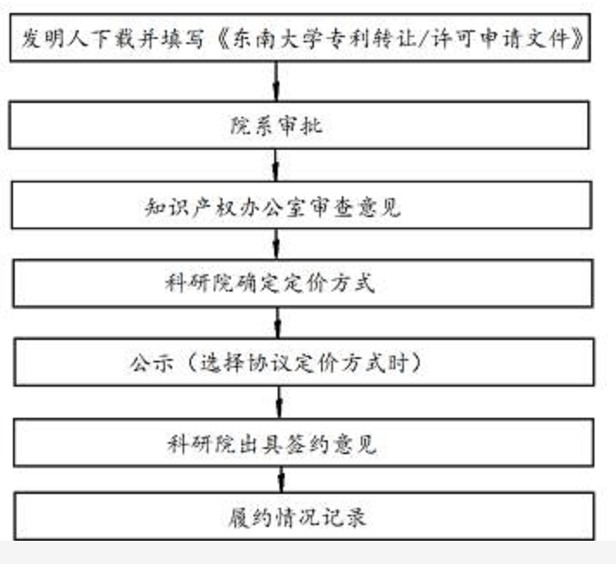

二、成果转化现金奖励办事流程图
